Tuần 10;11;12,13
Ngày soạn: 9 / 11 / 2021 Ngày dạy : 13/11 ;20/11 ;/27/11 ;/ /12/2021

CHỦ ĐỀ:
HỌC TẬP VÀ LÀM VIỆC NĂNG ĐỘNG, SÁNG TẠO, HIỆU QUẢ
BÀI 8; BÀI 9
(Thời lượng dạy : 4 tiết, từ tiết 10->13)
1. Kiến thức:
- Trình bày được thế nào năng động, sáng tạo, làm việc có NS,CL,HQ và các biểu hiện của học tập làm việc sáng tạo, hiệu quả.
- Phân tích được ý nghĩa của việc học tập, làm việc năng động, sáng tạo, hiệu quả đối với sự phát triển của cá nhân và xã hội.
- Tích hợp theo chương trình PT 2018:
+ Biết thích ứng với sự thay đổi,
+ Biết quản lí thời gian trong học tập, sinh hoạt của bản thân để làm việc học tập năng động, sáng tạo, hiệu quả.
2.Về năng lực:
Học sinh được phát triển các năng lực:
- Năng lực điều chỉnh hành vi:Tự giác, sáng tạo thực hiện một cách đúng đắn những công việc của bản thân trong học tập và cuộc sống.
- Năng lực phát triển bản thân:Kiên trì mục tiêu, kế hoạch học tập và rèn luyện.
- Tư duy phê phán:Đánh giá, phê phán được những hành vi về năng động sáng tạo.
- Hợp tác, giải quyết vần đề:Hợp tác với các bạn trong lớp trong các hoạt động học tập; cùng bạn bè tham gia các hoạt động cộng đồng nhằm góp phần lan tỏa sự năng động sáng tạo.
3. Về phẩm chất:
+ Chăm chỉ: Luôn luôn rèn luyện, tích cực học tập nâng cao năng lực của bản thân.
+ Yêu gia đình, yêu quê hương đất nước
+ Hình thành ở học sinh nhu cầu và ý thức rèn luyện tính năng động, sáng tạo ở bất cứ điều kiện hoàn cảnh nào trong cuộc sống để đạt hiệu quả cao trong học tập và công việc.
II.THIẾT BỊ DẠY HỌC VÀ HỌC LIỆU.
1. Thiết bị dạy học: Máy chiếu power point, màn hình, máy tính, giấy A3, tranh ảnh
2. Học liệu: Sách giáo khoa, sách giáo viên, sách bài tập Giáo dục công dân 9, tư liệu báo chí, thông tin, clip.
Phần mềm Team, Zalo.https://olm.vn/chu-de/ly-thuyet-411637/
https://www.youtube.com/watch?v=EL4Zc3f3t-M
Học sinh : SGK, học bài cũ, chuẩn bị bài mới.

 | 
BÀI 8: NĂNG ĐỘNG SÁNG TAO ( tiết 1;2)
 | 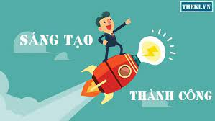

I. MỤC TIÊU:
1. Về kiến thức:
- Hiểu được thế nào là năng động sáng tạo.
- Năng động sáng tạo trong học tập, các hoạt động xã hội
2.Về năng lực:
Học sinh được phát triển các năng lực:
- Năng lực điều chỉnh hành vi:Tự giác, sáng tạo thực hiện một cách đúng đắn những công việc của bản thân trong học tập và cuộc sống.
- Năng lực phát triển bản thân:Kiên trì mục tiêu, kế hoạch học tập và rèn luyện.
- Tư duy phê phán:Đánh giá, phê phán được những hành vi về năng động sáng tạo.
- Hợp tác, giải quyết vần đề:Hợp tác với các bạn trong lớp trong các hoạt động học tập; cùng bạn bè tham gia các hoạt động cộng đồng nhằm góp phần lan tỏa sự năng động sáng tạo.
3. Về phẩm chất:
- Chăm chỉ: Luôn luôn rèn luyện, tích cực học tập nâng cao năng lực của bản thân.
II.THIẾT BỊ DẠY HỌC VÀ HỌC LIỆU.
1. Thiết bị dạy học: Máy chiếu power point, màn hình, máy tính, giấy A0, tranh ảnh
2. Học liệu: Sách giáo khoa, sách giáo viên, sách bài tập Giáo dục công dân 9, tư liệu báo chí, thông tin, clip.
III. TIẾN TRÌNH DẠY HỌC:
1. Hoạt động 1: Khởi động (Mở đầu)
a. Mục tiêu:
- Tạo không khí vui vẻ trong lớp
- Tạo tình huống có vấn đề để dẫn vào bài.
b. Nội dung: GV cho hạc sinh xem video về tấm gương năng động sáng tạo của thị xã Quảng Yên- Quảng Ninh. Em Nguyễn Tuấn Linh, lớp 9A, trường THCS Hà An. Năm học 2020-2021.
https://www.facebook.com/truyenthongquangninh/videos/241285690572227/
Thông qua đoạn video em cảm nhận như thế nào?
c. Sản phẩm: Câu trả lời của học sinh.
d. Tổ chức thực hiện:

Hoạt động của thầy, trò | Nội dung cần đạt
Bước 1: Chuyển giao nhiệm vụ học tập:
GV cho học sinh xem video, sau đó trả lời câu hỏi
https://www.facebook.com/truyenthongquangninh/videos/241285690572227/
Thông qua đoạn video em cảm nhận như thế nào?
Bước 2: Thực hiện nhiệm vụ học tập
- HS làm việc cá nhân, suy nghĩ, trả lời.
Bước 3: Báo cáo kết quả và thảo luận
- Học sinh cử đại diện lần lượt trình bày ý kiến của bản thân mình.
- Giáo viên: Quan sát, theo dõi quá trình học sinh thực hiện, gợi ý nếu cần
Bước 4: Đánh giá kết quả thực hiện nhiệm vụ
- Gv nhận xét, đánh giá, chốt vấn đề và giới thiệu chủ đề bài học.
Chúng ta thấy bạn Nguyễn Tuấn Linh là một tấm gương tiêu biểu về năng động sáng tạo, Nhờ có sự năng động sáng tạo, biết liên hệ từ kiến thức bài học vào thực tiễn mà bạn tạo ra một sản phẩm có ích cho xã hội.
Năng động, sáng tạo có ý nghĩa rất lớn trong học tập, lao động, công tác…Chủ động, dám nghĩ, dám làm để tìm ra cái mới hay cách làm mới áp dụng vào công việc để đạt kết quả tốt nhất là điều mà không phải ai cũng có thể làm tốt được. Vậy để tìm hiểu thế nào là năng động, sáng tạo và năng động, sáng tạo có ý nghĩa như thế nào trong cuộc sống chúng ta cùng tìm hiểu bài học.

2. Hoạt động 2: Khám phá (Hình thành kiến thức mới)
a. Mục tiêu:
- Giúp học sinh hiểu được những tấm gương năng động, sáng tạo qua hai mẩu chuyện đã học.
- Hiểu được thế nào là năng động, sáng tạo.
- Biểu hiện của năng động sáng tạo.
- Ý nghĩa của năng động, sáng tạo.
- Cách rèn luyện phẩm chất năng động, sáng tạo
b. Nội dung:
- GV giao nhiệm vụ cho học sinh đọc câu chuyện “ Nhà bác học Ê-đi-xơn” và câu chuyện “Lê Thái Hoàng một học sinh năng động, sáng tạo” trong sách giáo khoa.
- GV giao nhiệm vụ khám phá kiến thức bài học cho học sinh thông qua hệ thống câu hỏi, phiếu học tập để hướng dẫn học sinh thảo luận nhóm tìm ra Năng động sáng tạo và biểu hiện của năng động sáng tạo? Ý nghĩa và cách rèn luyện của năng động sáng tạo.
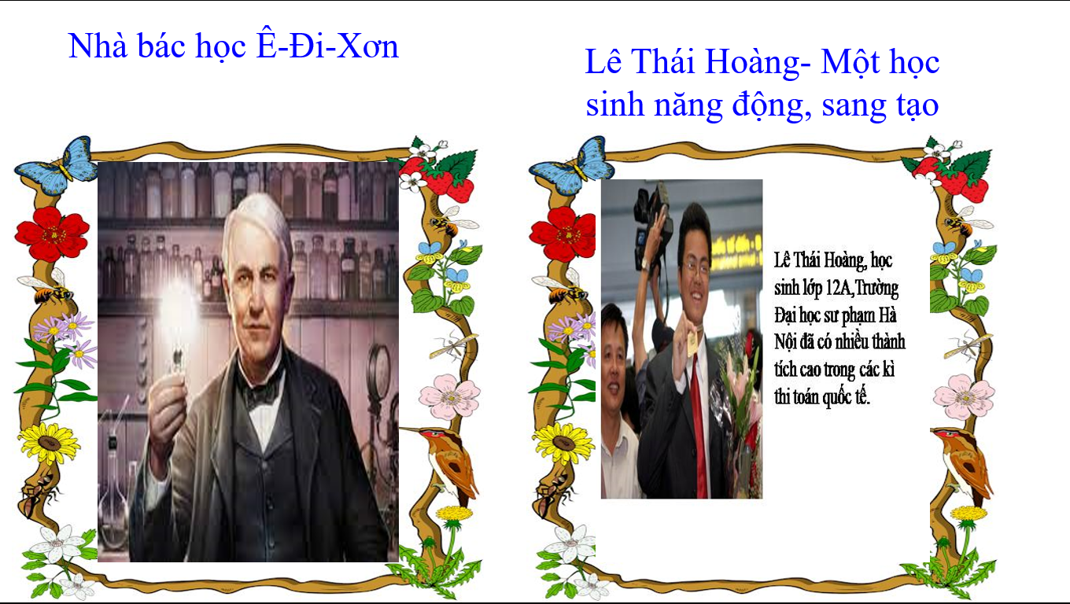
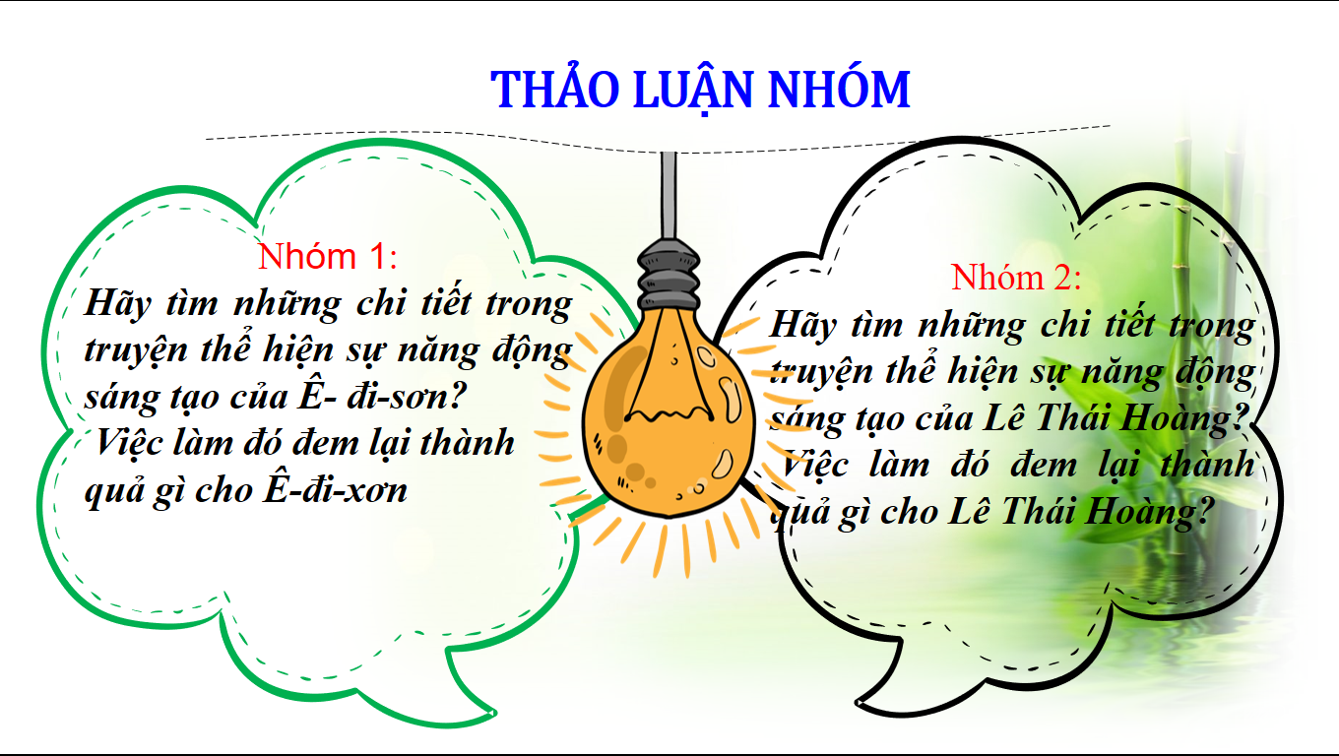
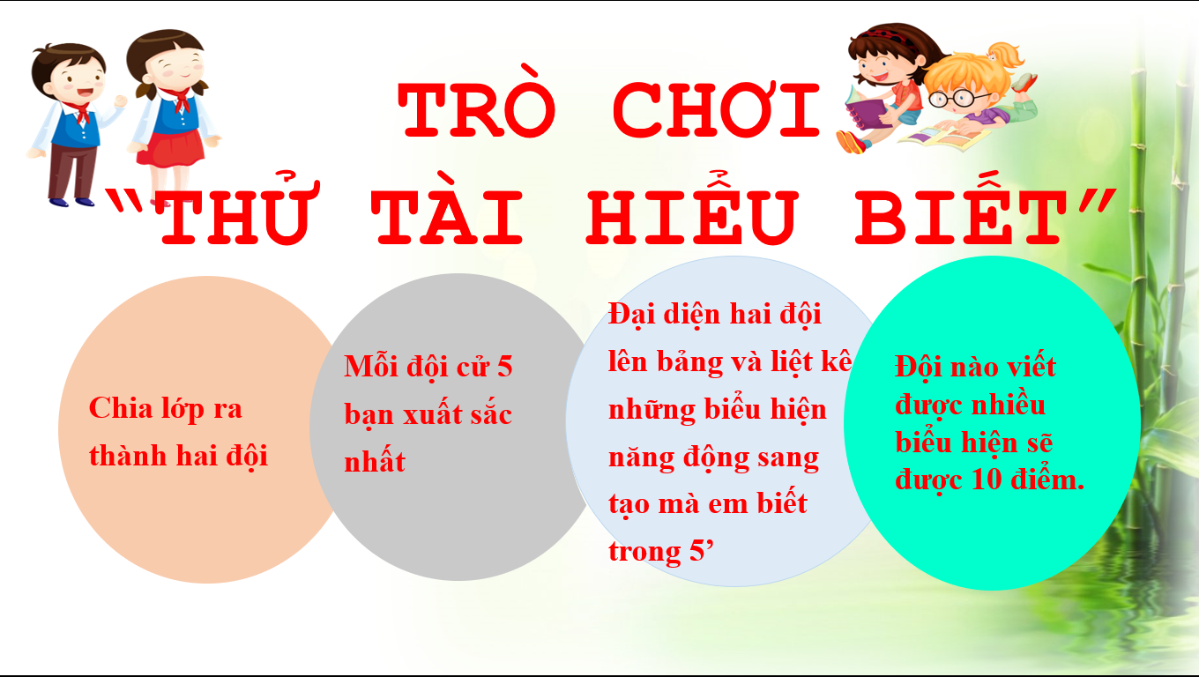

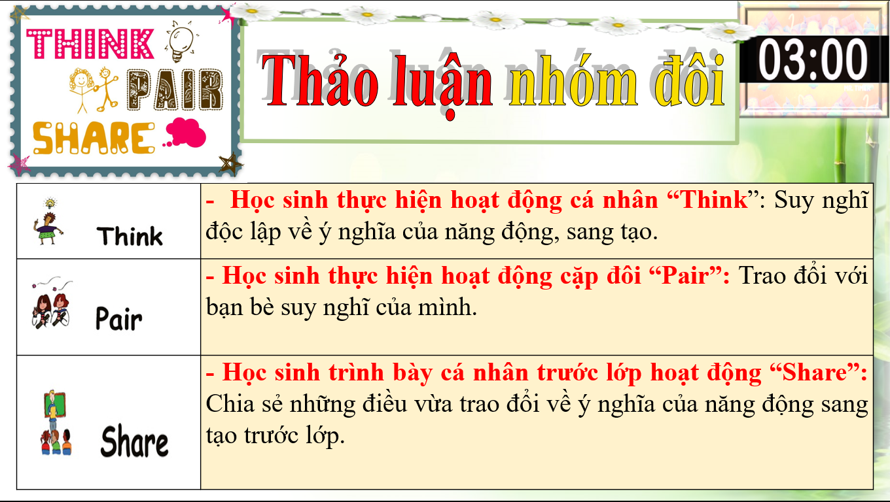

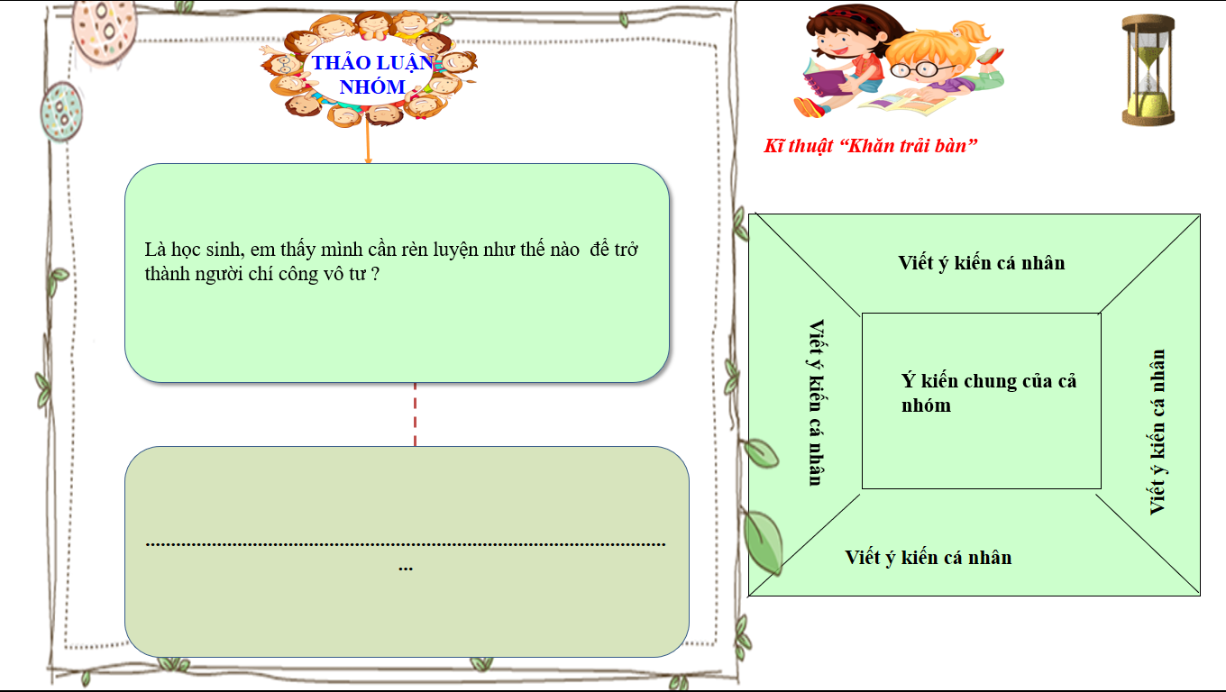

c. Sản phẩm:
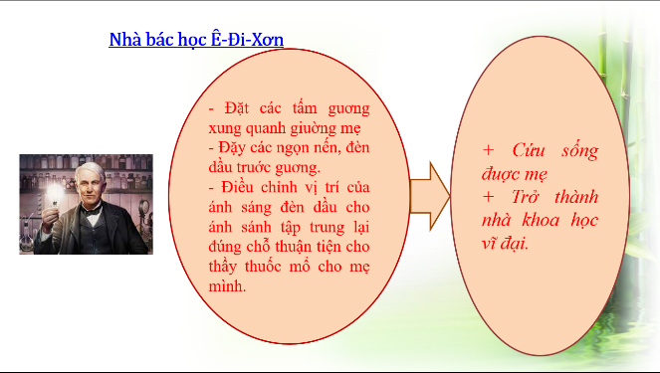 | 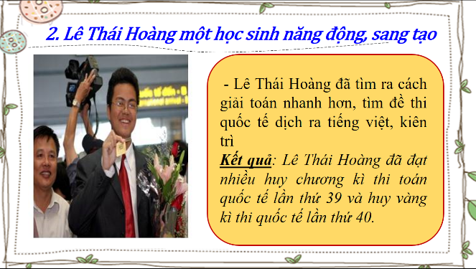
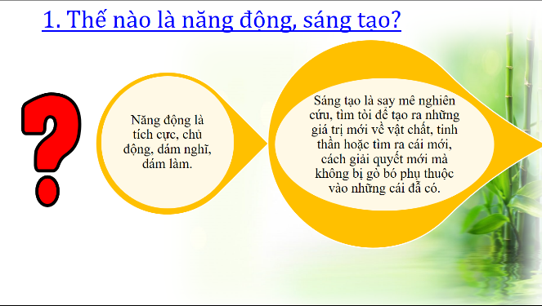 | 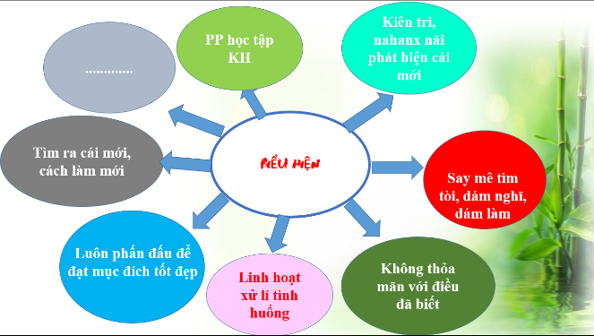
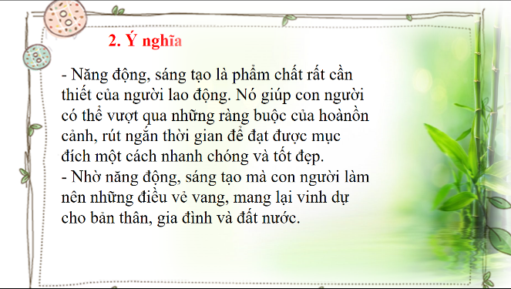 | 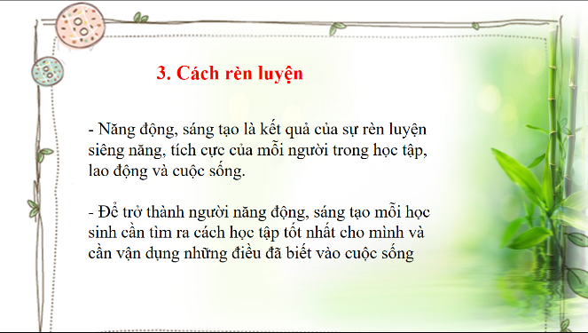
d. Tổ chức thực hiện
Nhiệm vụ 1: Đặt vấn đề  Bước 1: Chuyển giao nhiệm vụ học tập:  - GV giao nhiệm vụ cho HS thông qua hệ thống câu hỏi, phiếu bài tập thảo luận nhóm -> HS thực hiện ở nhà gửi lên nhóm lớp trên Team  Gv yêu cầu hs đọc phần đặt vấn đề  Gv yêu cầu hs trả lời câu hỏi thảo luận  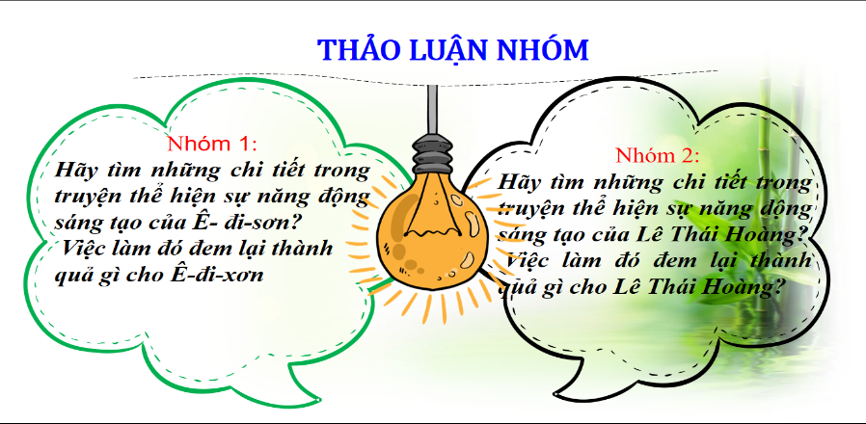  Bước 2: Thực hiện nhiệm vụ học tập  - Học sinh làm việc nhóm, suy nghĩ, trả lời.  - Học sinh hình thành kĩ năng khai thác thông tin trả lời  Bước 3: Báo cáo kết quả và thảo luận  - Học sinh cử đại diện lần lượt trình bày các câu trả lời.  - Giáo viên: Quan sát, theo dõi quá trình học sinh thực hiện, gợi ý nếu cần  Nhóm 1:- Đặt các tấm guơng xung quanh giuờng mẹ  - Đặy các ngọn nến, đèn dầu truớc guơng.  - Điều chỉnh vị trí của ánh sáng đèn dầu cho ánh sánh tập trung lại đúng chỗ thuận tiện cho thầy thuốc mổ cho mẹ mình.  - Kết quả:  + Cứu sống đuợc mẹ  + Trở thành nhà khoa học vĩ đại.  - GV: cung cấp thêm một số thông tin về cuộc đời và sự nghiệp của  Ê-đi-xơn thông qua một số hình ảnh phát minh sáng chế của ông.  “ Thành công chỉ đến với tôi nhờ sự kiên trì theo đuổi những ươc mơ nghiên cứu và trải qua hàng trăm lần thất bại...” Ê-đi-xơn  Nhóm 2: - Lê Thái Hoàng đã tìm ra cách giải toán nhanh hơn, tìm đề thi quốc tế dịch ra tiếng việt, kiên trì  Kết quả: Lê Thái Hoàng đã đạt nhiều huy chương kì thi toán quốc tế lần thứ 39 và huy vàng kì thi quốc tế lần thứ 40.  Bước 4: Đánh giá kết quả thực hiện nhiệm vụ  -Học sinh nhận xét phần trình bày nhóm bạn  - Gv nhận xét, đánh giá, chốt vấn đề.  ? Qua những việc làm trên em có nhận xét gì về việc làm của Ê- đi - sơn và Lê Thái Hoàng?  Kết luận : Sự thành công của mỗi người là kết quả của tính năng động sáng tạo. Năng động sáng tạo đượ thể hiện ở mọi khía cạnh khác nhau trong cuộc sống. | - Đặt vấn đề:  ( HS thực hiện ở nhà, lên lớp báo cáo kq)  1. Nhà bác học Ê-đi-xơn  Ê- đi-xơn dám nghĩ, dám làm sáng tạo ra ánh sáng…  2. Lê Thái Hoàng- Một học sinh năng động, sáng tạo  Lê Thái Hoàng: Say mê nghiên cứu, tìm tòi cách học mới có hiệu quả.  năng động, sáng tạo
Nhiệm vụ 2: Nội dung bài học: Khái niệm  Bước 1: Chuyển giao nhiệm vụ học tập:  - GV giao nhiệm vụ cho HS thông qua hệ thống câu hỏi  1. Việc làm của Ê-đi-xơn và Lê Thái Hoàng thể hiện phẩm chất gì?  2. Qua tìm hiểu, em hiểu thế nào là năng động, sáng tạo?  3. Qua hai câu chuyện trên em rút ra bài học gì cho bản thân?  Bước 2: Thực hiện nhiệm vụ học tập  - Học sinh suy nghĩ, trả lời.  - Học sinh hình thành kĩ năng khai thác thông tin trả lời  Bước 3: Báo cáo kết quả và thảo luận  - Học sinh lần lượt trình bày các câu trả lời.  - Giáo viên: Quan sát, theo dõi quá trình học sinh thực hiện, gợi ý nếu cần  Bước 4: Đánh giá kết quả thực hiện nhiệm vụ  -Học sinh nhận xét phần trình bày của bạn  - Gv nhận xét, đánh giá, chốt vấn đề | II- Nội dung bài học:  1. Thế nào là năng động sáng tạo:  - Năng động: là tích cực, chủ động, dám nghĩ dám làm.  - Sáng tạo: là say mê nghiên cứu, tìm tòi để tạo ra những giá trị mới về vật chất, tinh thần, hoặc tìm ra các cách giải quyết mới mà không bị gò bó, phụ thuộc vào những cái đã có.
Nhiệm vụ 2: Nội dung bài học: Biểu hiện  Bước 1: Chuyển giao nhiệm vụ học tập:  - GV giao nhiệm vụ cho HS thông qua trò chơi “Thử tài hiểu biết”  Luật chơi:  + Giáo viên chia lớp thành hai đội. Mỗi đội cử 5 bạn xuất sắc nhất. Tìm hiểu biểu hiện của năng động, sáng tạo.  + Thời gian:Trò chơi diễn ra trong vòng năm phút.  + Cách thức: Các thành viên trong nhóm thay phiên nhau viết các đáp án, nhóm nào viết được nhiều đáp án đúng hơn thì nhóm đó sẽ chiến thắng.  Bước 2: Thực hiện nhiệm vụ học tập  +Tham gia chơi trò chơi nhiệt tình, đúng luật.  - Giáo viên: Quan sát, theo dõi quá trình học sinh thực hiện, gợi ý nếu cần  Bước 3: báo cáo kết quả và thảo luận  GV:  - Yêu cầu HS lên trình bày.  - Hướng dẫn HS cách trình bày (nếu cần).  HS:  - Trình bày kết quả làm việc cá nhân  - Học sinh chơi trò chơi.  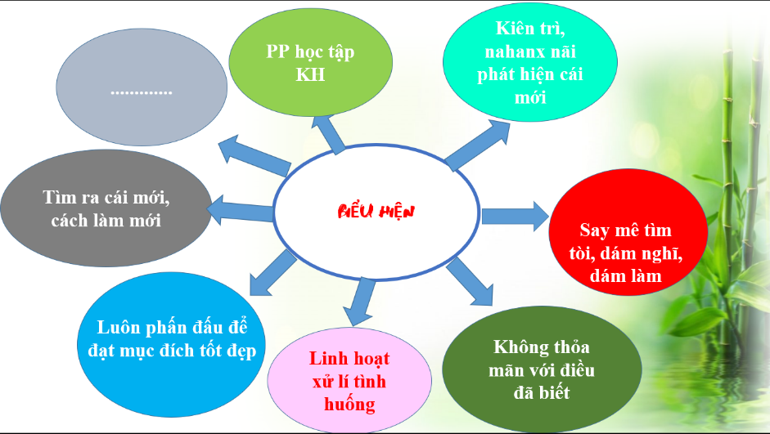  Bước 4: Đánh giá kết quả thực hiện nhiệm vụ  -Học sinh nhận xét phần trình bày nhóm bạn  -Gv sửa chữa, đánh giá, rút kinh nghiệm, chốt kiến thứ  Tích hợp với bài thích ứng với sự thay đổi, quản lí thời gian hiệu quả.  Trong thời đại công nghệ 4.0, học sinh thích ứng với sự thay đổi và đã dành nhiều thời gian trên mạng xã hội nên ảnh hưởng đến việc học tập.  ?. Em có suy nghĩ gì về việc này và bản thân em cần làm gì để khai thác mạng xã hội giúp phục vụ việc học tập hiệu quả, năng suất, chất lượng.  - HS bộc lộ  - GV nhận xét, tích hợp mở rộng: Liệt kê những cv cần phải làm, sắp xếp cv theo thứ tự ưu tiên, lên thời gian cụ thể cho cv, sx học tập, lao động ... khoa học.  ? Em có thể chia sé phương pháp học của em để thích ứng với tình hình học trực tuyến do dịch bệnh hiện nay?  - HS bộc lộ  GV nhận xét, tích hợp sự thích ứng và quản lý thời gian hiệu quả:Trong tình hình học trực tuyến hiện nay để thích ứng hiệu quả thì các em với các giờ học cần làm tốt: chuẩn bị phương tiện học, chuẩn bị thích ứng các phần mềm, Chuẩn bị bài đầy đủ, vào lớp trước giờ học từ 5-7 phút, tìm tư liệu học trên các phần mềm như: olm.vn, azota, báo chí cập nhật thông tin thời sự...  Gv chốt: | 2. Biểu hiện:  - Luôn cải tiến công cụ lao động.  - Tìm tòi, học hổi cách mới trong lao động, công tác.  - Áp dụng khoa học, kĩ thuật vào trong sản xuất.  - Tìm nhiều cách để làm bài tập…
  Hình thức | Năng động, sáng tạo, hiệu quả | Không năng động, sáng tạo, hiệu quả
  Lao động | - Làm kinh tế giỏi  - Nhiều phát minh khoa học  - Có nhiều cách làm mới đúng, hiệu quả  - Tinh thần lao động tự giác  - Máy móc kĩ thuật công nghệ hiện đại  - Chất lượng hàng hóa, mẫu má tốt, giá thành phù hợp  - Thái độ phục vụ khách hàng tốt | - Bị động, do dự, bảo thủ, trì trệ không dám nghĩ, dám làm, né tránh, bằng lòng với thực tại  - Làm giàu bất chính  - Làm bừa, làm ẩu  - Chạy theo năng suất  - Chất lượng hàng hóa kém không tiêu thụ được  - Làm hàng giả, hàng nhái, hàng nhập lậu.
  Học tập | - Linh hoạt xử lí các tình huống.  - Chất lượng giáo dục cao, HS ngoan ngoãn....  - Thi đua dạy tốt, học tốt  - Cải tiến phương pháp giảng dạy, đạt kết quả cao trong các kì thi, nâng cao chất lượng học sinh  - Giáo dục đạo tạo lối sống có ý thức trách nhiệm của công dân  - Học tập tốt, lao động tốt  - Kết hợp học với hành | - Thụ động, lười học, lười suy nghĩ, không có chí vươn lên giành kết quả cao nhất.  - Học theo người khác, học vẹt.  - Chạy theo thành tích, điểm số  - Không quan tâm đến đời sống vật chất tinh thần của giáo viên  - Cơ sở vất chất nghèo nàn  - Học sinh học thêm, học vẹt, xa rời thực tế  - Lười học đua đòi....
  Sinh hoạt hằng ngày | Lạc quan, tin tưởng, có ý thức phấn đấu vươn lên vượt khó, vượt khổ về cuộc sống vật chất và tinh thần, có lòng tin, kiên trì, nhẫn nại. | Đua đòi, ỷ lại, không quan tâm đến người khác, lười hoạt động, bắt chước, thiếu nghị lực, thiếu bền bỉ, chỉ làm theo sự hướng dẫn của người khác.
Nhiệm vụ 2: Nội dung bài học: Ý nghĩa  Bước 1: Chuyển giao nhiệm vụ học tập:  - GV giao nhiệm vụ cho HS thông qua câu hỏi phần đọc tình huống với kĩ thuật Think- Pair-Share  +Think: Suy nghĩ độc lập về ý nghĩa của năng động, sangs tạo.  +Pair: Chia sẻ cặp đôi về ý nghĩa của năng động sáng tạo.  +Share: Chia sẻ những điều vừa trao đổi về ý nghĩa năng động sáng tạo trước lớp.  Bước 2: Thực hiện nhiệm vụ học tập  - Học sinh làm việc cá nhân, suy nghĩ, trả lời ghi ra phần giấy dành cho cá nhân.  +Thảo luận nhóm cặp đôi 1 phút và ghi kết quả ra phiếu học tập nhóm (phần việc của nhóm mình làm).  - Giáo viên: Quan sát, theo dõi quá trình học sinh thực hiện, gợi ý nếu cần  Bước 3: Báo cáo kết quả và thảo luận  GV:  - Yêu cầu HS cử đại diện lên trình bày.  - Hướng dẫn HS cách trình bày (nếu cần).  HS:  - Trình bày kết quả làm việc nhóm  - Nhận xét và bổ sung cho nhóm bạn (nếu cần).  Bước 4: Đánh giá kết quả thực hiện nhiệm vụ  -Yc hs nhận xét câu trả lời.  -Gv đánh giá, chốt kiến thức.  Tích hợp với bài quản lí thời gian hiệu quả.  ? Qua việc tìm hiểu trên, em hãy cho biết  việc sử dụng thời gian trong học tập và làm việc ntn sẽ mang lại lợi ích cho bản thân và cho mọi người?  - HS bộc lộ  - GV mở rộng: Giúp chúng ta không tốn quá nhiều công sức, giúp cho cv hoàn thành thuận lợi và làm cuộc sống trở nên có ý nghĩa, đạt được mục tiêu nhanh hơn, nâng cao sự tự tin, có thêm năng lượng để chinh phục nhiều hơn, giảm căng thẳng và tránh tình trạng quá tải trong cv. | 3. Ý nghĩa  - Năng động, sáng tạo là phẩm chất rất cần thiết của người lao động. Nó giúp con người có thể vượt qua những ràng buộc của hoànồn cảnh, rút ngắn thời gian để đạt được mục đích một cách nhanh chóng và tốt đẹp.  - Nhờ năng động, sáng tạo mà con người làm nên những điều vẻ vang, mang lại vinh dự cho bản thân, gia đình và đất nước.
CHUYỂN TIẾT 2  Nhiệm vụ 2: Nội dung bài học: Cách rèn luyện  - GV giao nhiệm vụ cho HS thông qua câu hỏi với kĩ thuật khăn trải bàn.( GV linh hoạt trong cách thức thực hiện: HS nhắn lên zalo nhóm ý kiến cá nhân, nhóm trưởng tổng hợp và báo cáo)  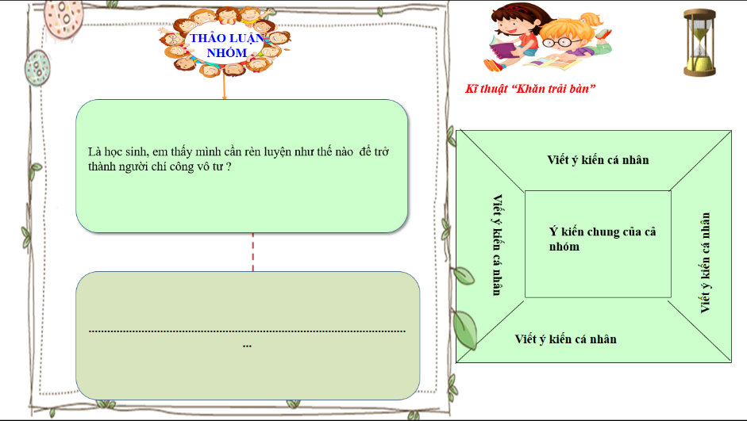Bước 2: Thực hiện nhiệm vụ học tập  - Học sinh làm việc cá nhân, suy nghĩ, trả lời ghi ra phần giấy dành cho cá nhân.  +Thảo luận nhóm 2 phút và ghi kết quả ra phiếu học tập chung của nhóm  - Giáo viên: Quan sát, theo dõi quá trình học sinh thực hiện, gợi ý nếu cần  Bước 3: Báo cáo kết quả và thảo luận  GV:  - Yêu cầu HS cử đại diện lên trình bày.  - Hướng dẫn HS cách trình bày (nếu cần).  HS:  - Trình bày kết quả làm việc nhóm.  - Nhận xét và bổ sung cho nhóm bạn (nếu cần).  Bước 4: Đánh giá kết quả thực hiện nhiệm vụ  -Yc hs nhận xét câu trả lời.  - GV đưa ra các tiêu chí để đánh giá HS:  + Kết quả làm việc của học sinh.  + Thái độ, ý thức hợp tác nghiêm túc trong khi làm việc.  Gv sửa chữa, đánh giá, chốt kiến thức. | 3.Rèn luyện tính năng động, sáng tạo:  - Năng động, sáng tạo là kết quả của sự rèn luyện siêng năng, tích cực của mỗi người trong học tập, lao động và cuộc sống.  - Để trở thành người năng động, sáng tạo mỗi học sinh cần tìm ra cách học tập tốt nhất cho mình và cần vận dụng những điều đã biết vào cuộc sống
3. Hoạt động 3: Luyện tập
a. Mục tiêu:
-HS được luyện tập, củng cố kến thức, kĩ năng đã được hình thành trong phần hình thành kiến thứcáp dụng kiến thức để làm bài tập.
b. Nội dung:
- Học sinh khái quát kiến thức đã học bằng sơ đồ tư duy.
- Hướng dẫn học sinh làm bài tập trong bài tập trong sách giáo khoa thông qua hệ thống câu hỏi, phiếu bài tập và trò chơi ...
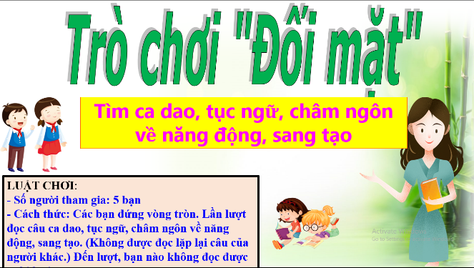 | 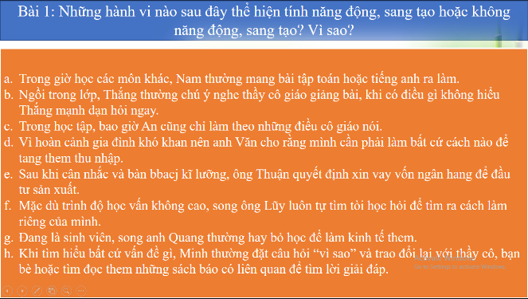
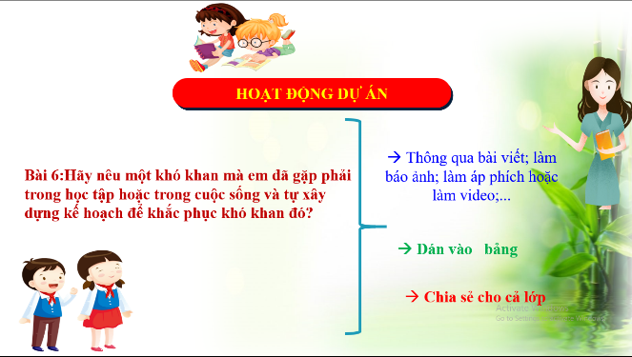 | 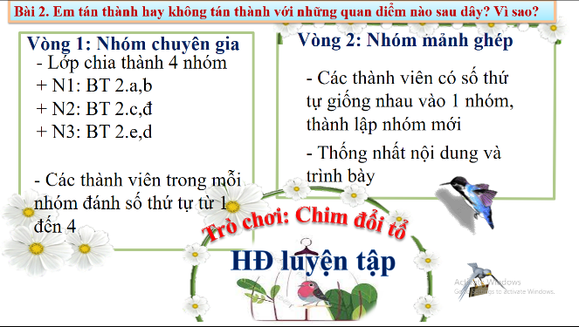

c. Sản phẩm: Câu trả lời của học sinh.
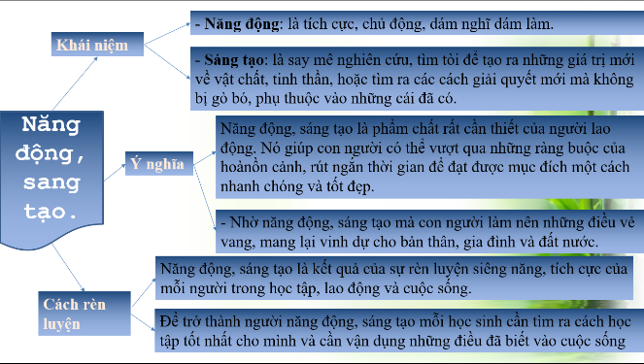 | 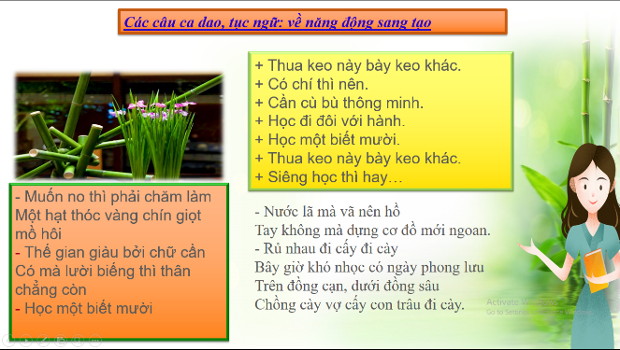
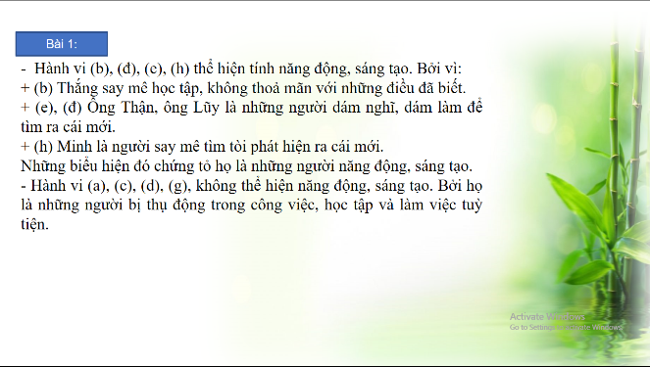 | 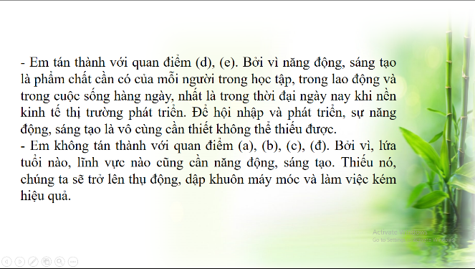
d. Tổ chức thực hiện:
Bước 1: Chuyển giao nhiệm vụ học tập:  - GV hướng dẫn học sinh làm bài tập trong bài tập trong sách giáo khoa thông qua hệ thông câu hỏi, phiếu bài tập và trò chơi ...  ? Hoàn thành sơ đồ tư duy bài học.  ?Trò chơi đối mặt  ? Bài tập: GV cho học sinh làm bài tập sách giao khoa theo từng bài ứng với các kĩ thuật động não, …  Bài 1/29: Theo em, hành vi nào sau đây thể hiện tính năng động, sáng tạo hoặc không năng động, sáng tạo? Vì sao?  Bài 2/30:Em tán thành hay không tán thành với những quan điểm nào sau đây? Vì sao?  * Kĩ thuật mảnh ghép  * Vòng chuyên sâu (2 phút)  - Chia lớp ra làm 3 nhóm hoặc 6 nhóm:  - Yêu cầu các em ở mỗi nhóm đánh số 1,2,3, 4… (nếu 4 nhóm) hoặc 1,2,3,4,5,6,7,8.. (nếu 8 nhóm)...  - Phát phiếu học tập số & giao nhiệm vụ:  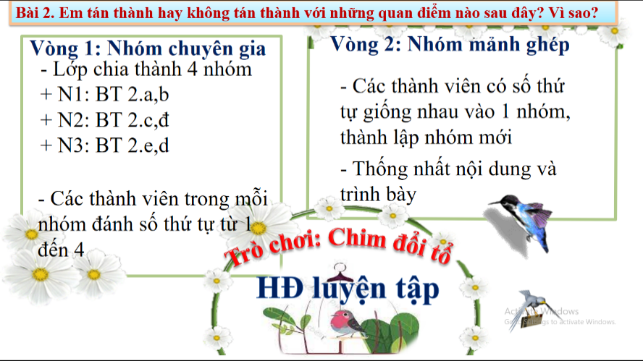  * Vòng mảnh ghép (2 phút)  - Tạo nhóm mới (các em số 1 tạo thành nhóm I mới, số 2 tạo thành nhóm II mới, số 3 tạo thành nhóm III mới ….& giao nhiệm vụ mới:  1. Chia sẻ kết quả thảo luận ở vòng chuyên sâu?  Bước 2: Thực hiện nhiệm vụ học tập  * HS làm việc cá nhân, suy nghĩ, hoàn thành sơ đồ bài học.  * Kĩ thuật mảnh ghép  + Vòng chuyên sâu  - Học sinh:  + Làm việc cá nhân 1 phút, ghi kết quả ra phiếu cá nhân.  +Thảo luận nhóm 1 phút và ghi kết quả ra phiếu học tập nhóm (phần việc của nhóm mình làm).  Giáo viên: hướng dẫn học sinh thảo luận (nếu cần).  + Vòng mảnh ghép (2 phút)  - Học sinh:  + 1 phút đầu: Từng thành viên ở nhóm trình bày lại nội dung đã tìm hiểu ở vòng mảnh ghép.  + 1 phút tiếp: thảo luận, trao đổi để hoàn thành những nhiệm vụ còn lại.  * Trò chơi “Đối mặt”  +Tham gia chơi trò chơi nhiệt tình, đúng luật.  - Giáo viên: Quan sát, theo dõi quá trình học sinh thực hiện, gợi ý nếu cần  Bước 3: Báo cáo kết quả và thảo luận  GV:  - Yêu cầu HS lên trình bày, tham gia hoạt động nhóm, trò chơi tích cực.  - Hướng dẫn HS cách trình bày (nếu cần).  HS:  - Trình bày kết quả làm việc cá nhân, nhóm.  - Nhận xét và bổ sung cho nhóm bạn (nếu cần).  Bước 4: Đánh giá kết quả thực hiện nhiệm vụ  - Nhận xét thái độ học tập và kết quả làm việc cá nhân, nhóm của HS.  - GV đưa ra các tiêu chí để đánh giá HS:  + Kết quả làm việc của học sinh.  + Thái độ, ý thức hợp tác nghiêm túc trong khi làm việc.  Gv sửa chữa, đánh giá, chốt kiến thức. | III. Luyện tập  Bài 1/29:  - Hành vi (b), (đ), (e), (h) thể hiện tính năng động, sáng tạo. Bởi vì:  + (b) Thắng say mê học tập, không thoả mãn với những điều đã biết.  + (e), (đ) Ông Thận, ông Lũy là những người dám nghĩ, dám làm để tìm ra cái mới.  + (h) Minh là người say mê tìm tòi phát hiện ra cái mới.  Những biểu hiện đó chứng tỏ họ là những người năng động, sáng tạo.  - Hành vi (a), (c), (d), (g), không thể hiện năng động, sáng tạo. Bởi họ là những người bị thụ động trong công việc, học tập và làm việc tuỳ tiện.  Bài 2/30:  Em tán thành với quan điểm (d), (e). Bởi vì năng động, sáng tạo là phẩm chất cần có của mỗi người trong học tập, trong lao động và trong cuộc sống hàng ngày, nhất là trong thời đại ngày nay khi nền kinh tế thị trường phát triển. Để hội nhập và phát triển, sự năng động, sáng tạo là vô cùng cần thiết không thể thiếu được.  - Em không tán thành với quan điểm (a), (b), (c), (đ). Bởi vì, lứa tuổi nào, lĩnh vực nào cũng cần năng động, sáng tạo. Thiếu nó, chúng ta sẽ trở lên thụ động, dập khuôn máy móc và làm việc kém hiệu quả.
4. Hoạt động 4: Vận dụng
a. Mục tiêu:
- HS vận dụng những kiến thức đã học để giải quyết một vấn đề trong cuộc sống
- Hướng dẫn học sinh tìm tòi mở rộng sưu tầm thêm kiến thức liên quan đến nội dung bài học.
b. Nội dung: Giáo viên hướng dẫn học sinh làm bài tập tình huống, tìm tòi mở rộng, sưu tầm thêm kiến thức thông qua hoạt động dự án..
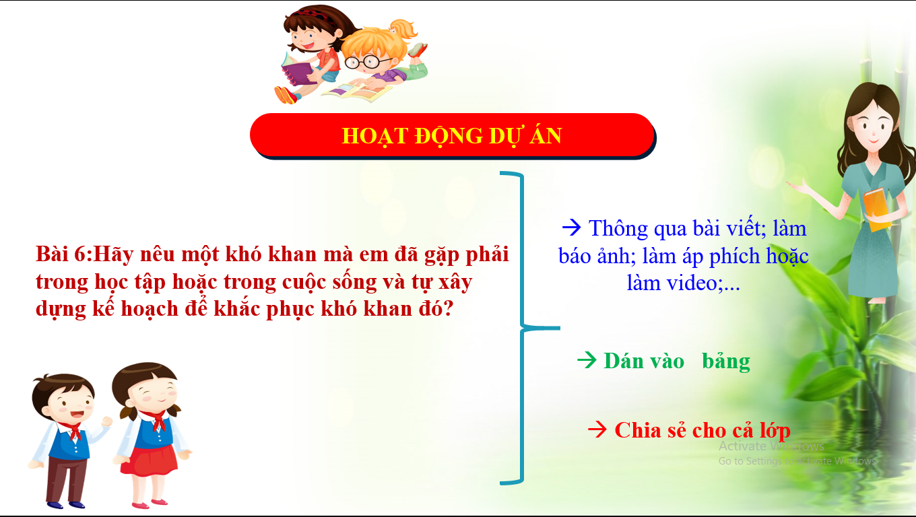
c. Sản phẩm: Câu trả lời, phần dự án của học sinh.
d. Tổ chức thực hiện:
Bước 1: Chuyển giao nhiệm vụ học tập:
- GV hướng dẫn học sinh thực hiện hoạt động dự án ...
Bài 6:Hãy nêu một khó khan mà em đã gặp phải trong học tập hoặc trong cuộc sống và tự xây dựng kế hoạch để khắc phục khó khan đó?
Bước 2: Thực hiện nhiệm vụ học tập
HS nghe hướng dẫn, chuẩn bị. Các thành viên trong nhóm trao đổi, thống nhất nội dung, hình thức thực hiện nhiêm vụ, cử báo cáo viên.
Bước 3: Báo cáo kết quả và thảo luận
GV:
- Yêu cầu HS lên trình bày, tham gia hoạt động nhóm tích cực.
- Hướng dẫn HS cách trình bày (nếu cần).
HS:
- Trình bày kết quả làm việc cá nhân, nhóm.
+ Với hoạt động dự án: trao đổi, lắng nghe, nghiên cứu, trình bày nếu còn thời gian
- Nhận xét và bổ sung cho nhóm bạn (nếu cần).
Dự kiến
Khó khăn em có thể gặp phải:
+ Học kém một môn nào đó. Chẳng hạn: Tiếng Anh, hay Toán, Lý... em phải có kế hoạch học tập hợp lí, cần cù, chịu khó, đầu tư thời gian cho những môn học mình còn yếu;
+ Em có tật nói ngọng, nói lắp thì em phải chịu khó luyện nói để khắc phục những khiếm khuyết của mình;
+ Gia đình nghèo, khó khăn về kinh tế thì em sắp xếp thời gian học tập và giúp đỡ gia đình một cách hợp lí.
Bước 4: Đánh giá kết quả thực hiện nhiệm vụ
-Yc hs nhận xét câu trả lời.
-Gv sửa chữa, đánh giá, chốt kiến thức.
* Hướng dẫn về nhà và chuẩn bị bài mới
- Bài cũ: học thuộc phần nội dung bài học; Hoàn thiện các bài taapj còn lại trong SGK.
- Bài mới: Đọc trước bài 9 “làm việc có năng xuất, chất lượng, hiệu quả”, tìm hiểu những vấn đề có liên quan.
https://careerbuilder.vn/vi/talentcommunity/6-bi-quyet-cua-nguoi-lam-viec-hieu-qua.35A512A5.html
-https://www.prudential.com.vn/vi/blog-nhip-song-khoe/meo-quan-ly-thoi-gian-de-lam-viec-tot-hon-song-nhieu-hon/
Tóm lược lại thông tin đã đọc và sẽ chia sẻ ở phần luyện tập của tiết học sau.
Đọc trước nội dung về làm việc có năng suất, chất lượng, hiệu quả
Bài 9:
LÀM VIỆC CÓ NĂNG SUẤT, CHẤT LƯỢNG, HIỆU QUẢ
( tiết 3;4)

III. TIẾN TRÌNH DẠY HỌC:
1. Hoạt động 1: Khởi động (Mở đầu)
a. Mục tiêu:
- Tạo được hứng thú với bài học.
- Học sinh bước đầu nhận biết về làm việc có năng suất, chất lượng, hiệu quả để chuẩn bị vào bài học mới.
- Phát biểu được vấn đề cần tìm hiểu: Làm việc bằng hình thức nào thì có năng suất, hiệu quả tốt hơn.
b. Nội dung: Giáo viên hướng dẫn học sinh tiếp cận với bài mới bằng trò chơi “Nhanh mắt sáng ý”
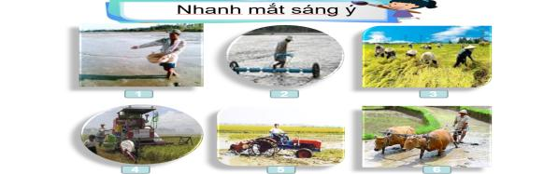
c. Sản phẩm: Câu trả lời của học sinh.
d. Tổ chức thực hiện:
Hoạt động của thầy, trò | Nội dung cần đạt
Bước 1: Chuyển giao nhiệm vụ học tập:
- GV giao nhiệm vụ cho HS thông qua trò chơi “Nhanh mắt sáng ý”
Quan sát ảnh và trả lời câu hỏi:
Hãy phân loại các bức ảnh sau thành các nội dung:
- Lao động thủ công
- Lao động có sử dụng máy móc
Bước 2: Thực hiện nhiệm vụ học tập
- HS làm việc cá nhân, suy nghĩ, trả lời.
Bước 3: Báo cáo kết quả và thảo luận
- Học sinh cử đại diện lần lượt trình bày các câu trả lời.
- Giáo viên: Quan sát, theo dõi quá trình học sinh thực hiện, gợi ý nếu cần
Bước 4: Đánh giá kết quả thực hiện nhiệm vụ
- Gv nhận xét, đánh giá, chốt vấn đề và giới thiệu chủ đề bài học
GV thông qua việc nêu ý nghĩa và sự cần thiết của việc làm có năng suất, chất lượng, hiệu quả để vào bài.
2. Hoạt động 2: Khám phá (Hình thành kiến thức mới)
a. Mục tiêu:
- Khái niệm, biểu hiện của làm việc có năng suất, chất lượng, hiệu quả.
- Ý nghĩa và cách rèn luyện làm việc có năng suất, chất lượng, hiệu quả.
- Thái độ, hành vi thể hiện việc làm việc có năng suất, chất lượng, hiệu quả của bản thân và người khác.
b. Nội dung:
- GV giao nhiệm vụ cho học sinh đọc câu chuyện, cùng tìm hiểu nội dung câu chuyện: “Chuyện về bác sĩ Lê Thế Trung”trong sách giáo khoa.
- GV giao nhiệm vụ khám phá kiến thức bài học cho học sinh thông qua hệ thống câu hỏi, phiếu bài tập để hướng dẫn học sinh thảo luận nhóm tìm ra làm việc có năng suất, chất lượng, hiệu quả và biểu hiện của làm việc có năng suất, chất lượng, hiệu quả? Ý nghĩa và cách rèn luyện làm việc có năng suất, chất lượng, hiệu quả.
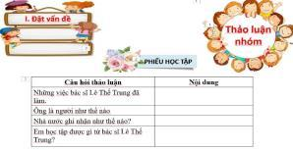


c. Sản phẩm: Câu trả lời của học sinh; Sản phẩm dự án của các nhóm (Phiếu bài tập, sơ đồ tư duy, trò chơi....)
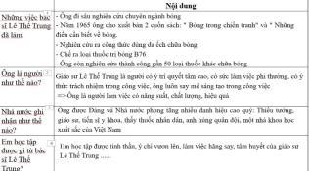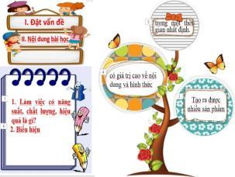

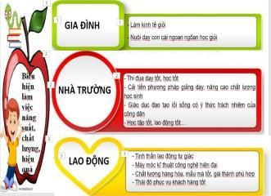
d. Tổ chức thực hiện:

Nhiệm vụ 1: Đặt vấn đề  Bước 1: Chuyển giao nhiệm vụ học tập:  - GV giao nhiệm vụ cho HS thông qua hệ thống câu hỏi, phiếu bài tập thảo luận nhóm  Gv yêu cầu hs đọc phần đặt vấn đề  Gv yêu cầu hs trả lời câu hỏi thảo luận  Bước 2: Thực hiện nhiệm vụ học tập  - Học sinh làm việc nhóm, suy nghĩ, trả lời.  - Học sinh hình thành kĩ năng khai thác thông tin trả lời  Bước 3: Báo cáo kết quả và thảo luận  - Học sinh cử đại diện lần lượt trình bày các câu trả lời.  - Giáo viên: Quan sát, theo dõi quá trình học sinh thực hiện, gợi ý nếu cần  Bước 4: Đánh giá kết quả thực hiện nhiệm vụ  -Học sinh nhận xét phần trình bày nhóm bạn  - Gv nhận xét, đánh giá, chốt vấn đề. | I. Đặt vấn đề:  - Ông đi sâu nghiên cứu chuyên ngành bỏng  - Năm 1965 ông cho xuất bản 2 cuốn sách: " Bỏng trong chiến tranh" và " Những điều cần biết về bỏng.  - Nghiên cứu ra công thức dùng da ếch chữa bỏng  - Chế ra loại thuốc trị bỏng B76  - Ông còn nghiên cứu thành công gần 50 loại thuốc khác chữa bỏng  -> Giáo sư Lê Thế Trung là người có ý trí quyết tâm cao, có sức làm việc phi thường, có ý thức trách nhiệm trong công việc, ông luôn say mê sáng tạo trong công việc  => Ông là người làm việc có năng suất, chất lượng, hiệu quả  - Ông được Đảng và Nhà nước phong tăng nhiều danh hiệu cao quý: Thiếu tướng, giáo sư, tiến sĩ y khoa, thấy thuốc nhân dân, anh hùng quân đội, một nhà khoa học xuất sắc của Việt Nam  - Em học tập được tinh thần ý trí vươn lên của giáo sư Lê Thế Trung ......
  Câu hỏi thảo luận | Nội dung
  Những việc bác sĩ Lê Thế Trung đã làm.
  Ông là người như thế nào
  Nhà nước ghi nhận như thế nào?
  Em học tập được gì từ bác sĩ Lê Thế Trung?
Nhiệm vụ 2: Nội dung bài học: Khái niệm  Bước 1: Chuyển giao nhiệm vụ học tập:  - GV giao nhiệm vụ cho HS thông qua hệ thống câu hỏi  ? Thế nào là làm việc có năng suất, chất lượng, hiệu quả?  - GV:  + Năng suất: sản lượng của 1 vật gì làm ra trong 1 thời gian nhất định.  + Chất lượng: Giá trị về mặt lợi ích khác với số lượng  + Hiệu quả: hiệu nghiệm, kết quả  -> Làm việc có năng suất, chất lượng, hiệu quả là trong 1 khoảng thời gian nhất định, tạo ra nhiều sản phẩm, chất lượng tốt, giá thành hạ, thu được lợi nhuận cao.  - GV NX => NDBH 1 (SGK/33)  Bước 2: Thực hiện nhiệm vụ học tập  - Học sinh suy nghĩ, trả lời.  - Học sinh hình thành kĩ năng khai thác thông tin trả lời  Bước 3: Báo cáo kết quả và thảo luận  - Học sinh lần lượt trình bày các câu trả lời.  - Giáo viên: Quan sát, theo dõi quá trình học sinh thực hiện, gợi ý nếu cần  Bước 4: Đánh giá kết quả thực hiện nhiệm vụ  -Học sinh nhận xét phần trình bày nhóm bạn  - Gv nhận xét, đánh giá, chốt vấn đề | II. Nội dung bài học  1. Khái niệm:  - Làm việc có năng suất, chất lượng, hiệu quả là tạo ra được nhiều sản phẩm có giá trị cao về cả nội dung và hình thức trong một thời gian nhất định.
Nhiệm vụ 2: Nội dung bài học: Biểu hiện  Bước 1: Chuyển giao nhiệm vụ học tập:  - GV giao nhiệm vụ cho HS thông qua trò chơi “Kì phùng địch thủ”  Luật chơi:  + Giáo viên chia lớp thành hai đội. Mỗi đội cử 5 bạn xuất sắc nhất.  Đội A: Tìm hiểu biểu hiện của làm việc có năng suất, chất lượng, hiệu quả.  Đội B: Tìm hiểu biểu hiện của trái với làm việc có năng suất, chất lượng, hiệu quả.  + Thời gian: Trò chơi diễn ra trong vòng năm phút.  + Cách thức: Các thành viên trong nhóm thay phiên nhau viết các đáp án, nhóm nào viết được nhiều đáp án đúng hơn thì nhóm đó sẽ chiến thắng.  Bước 2: Thực hiện nhiệm vụ học tập  +Tham gia chơi trò chơi nhiệt tình, đúng luật.  - Giáo viên: Quan sát, theo dõi quá trình học sinh thực hiện, gợi ý nếu cần  Bước 3: báo cáo kết quả và thảo luận  GV:  - Yêu cầu HS lên trình bày.  - Hướng dẫn HS cách trình bày (nếu cần).  HS:  - Trình bày kết quả làm việc cá nhân  - Học sinh chơi trò chơi.  Bước 4: Đánh giá kết quả thực hiện nhiệm vụ  -Học sinh nhận xét phần trình bày nhóm bạn  -Gv sửa chữa, đánh giá, rút kinh nghiệm, chốt kiến thức. | 2. Biểu hiện  * Biểu hiện đúng  - Gia đình: Làm kinh tế giỏi. Nuôi dạy con cái ngoan ngoãn chăm học, chăm làm. Đời sống vật chất đầy đủ, đời sống tinh thần phong phú lành mạnh  - Nhà trường: Cải tiến phương pháp dạy, học nâng cao chất lượng. GD lối sống có trách nhiệm  - Lao động: Tự giác, tự chủ… Chất lượng, mẫu mã, giá thành bảo đảm. Thái độ phục vụ khách hàng tốt  * Biểu hiện không đúng  - Gia đình: Được chăng hay chớ, trông chờ vận may, bằng lòng với hiện tại. Làm giầu bằng con đường bất chính. Đua đòi, hưởng thụ  - Nhà trường: Chạy theo phong trào, điểm số, thành tích. Dạy thêm, học thêm, học xa rời thực tế. Cơ sở vật chất dạy học nghèo nàn  - Lao động: Làm bừa, làm ẩu. Chạy theo năng suất. Chất lượng hàng hoá kém. Làm hàng giả, hàng nhái. Dùng thuốc trừ sâu độc hại…
Nhiệm vụ 2: Nội dung bài học: Ý nghĩa  Bước 1: Chuyển giao nhiệm vụ học tập:  - GV giao nhiệm vụ cho HS thông qua câu hỏi, xem video  ? Làm việc có năng suất, chất lượng, hiệu quả có ý nghĩa như thế nào với người lao động, đối với xã hội  ? Từ đoạn video trên, theo em, nếu làm việc chỉ chú ý đến năng suất mà không quan tâm đến chất lượng, hiệu quả thì hậu quả sẽ như thế nào? Em hãy nêu một ví dụ cụ thể.  ? Có ý kiến cho rằng, để làm việc có năng suất, chất lượng, hiệu quả thì phải làm việc có kế hoạch và phải năng động, sáng tạo. Theo em ý kiến đó đúng hay sai? Vì sao?  ? Nêu một số tấm gương làm việc năng suất, chất lượng, hiệu quả mà em biết.  Bước 2: Thực hiện nhiệm vụ học tập  - Học sinh làm việc cá nhân, suy nghĩ, trả lời.  - Giáo viên: Quan sát, theo dõi quá trình học sinh thực hiện, gợi ý nếu cần  Bước 3: Báo cáo kết quả và thảo luận  GV:  - Yêu cầu HS trình bày.  - Hướng dẫn HS cách trình bày (nếu cần).  HS:  - Trình bày kết quả.  - Nhận xét và bổ sung cho bạn (nếu cần).  Bước 4: Đánh giá kết quả thực hiện nhiệm vụ  - Yc hs nhận xét câu trả lời.  - Gv đánh giá, chốt kiến thức, giới thiệu Gương sáng đời thường. | 3. Ý nghĩa  - Là yêu cầu cần thiết với người lao động  - Góp phần nâng cao chất lượng cuộc sống của cá nhân, gia đình và xã hội.  - Sẽ làm mất lòng tin. Chất lượng công việc sẽ kém. Gây ảnh hưởng không tốt đến nhiều người.  - Ví dụ: Trong học tập chỉ quan tâm đến điểm số  - Ý kiến đó đúng bởi vìcó kế hoạch và năng động, sáng tạo thì mới đạt được hiệu quả cao trong công việc.
Nhiệm vụ 2: Nội dung bài học: Cách rèn luyện  - GV giao nhiệm vụ cho HS thông qua câu hỏi.  ? Để làm việc có năng suất, chất lượng, hiệu quả người lao động phải làm gì.  ? Để làm việc có năng suất, chất lượng, hiệu quả, là học sinh em cần làm gì.  Bước 2: Thực hiện nhiệm vụ học tập  - Học sinh làm việc cá nhân, suy nghĩ, trả lời.  - Giáo viên: Quan sát, theo dõi quá trình học sinh thực hiện, gợi ý nếu cần.  Bước 3: Báo cáo kết quả và thảo luận  GV:  - Yêu cầu HS trình bày.  - Hướng dẫn HS cách trình bày (nếu cần).  HS:  - Trình bày kết quả.  - Nhận xét và bổ sung cho bạn (nếu cần).  Bước 4: Đánh giá kết quả thực hiện nhiệm vụ  -Yc hs nhận xét câu trả lời.  - GV đưa ra các tiêu chí để đánh giá HS:  + Kết quả làm việc của học sinh.  + Thái độ, ý thức hợp tác nghiêm túc trong khi làm việc.  Gv sửa chữa, đánh giá, chốt kiến thức. | 4. Cách rèn luyện:  * Người lao động  - Lao động tự giác, có kỉ luật,  - Luôn luôn năng động, sáng tạo.  - Tích cực nâng cao tay nghề, rèn luyện sức khoẻ, đạo đức nghề nghiệp …  * Học sinh  - Học tập tự giác, tự chủ, có kế hoạch.  - Tìm tòi, sáng tạo, say mê trong học tập.  - Có lối sống lành mạnh, tránh xa các tệ nạn xã hội…
3. Hoạt động 3: Luyện tập
a. Mục tiêu:
HS được luyện tập, củng cố kến thức, kĩ năng đã được hình thành trong phần hình thành kiến thứcáp dụng kiến thức để làm bài tập.
b. Nội dung:
- Học sinh khái quát kiến thức đã học bằng sơ đồ tư duy.
- Hướng dẫn học sinh làm bài tập trong bài tập trong sách giáo khoa thông qua hệ thống câu hỏi, phiếu bài tập và trò chơi ...
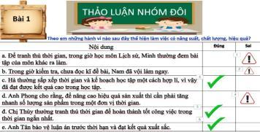
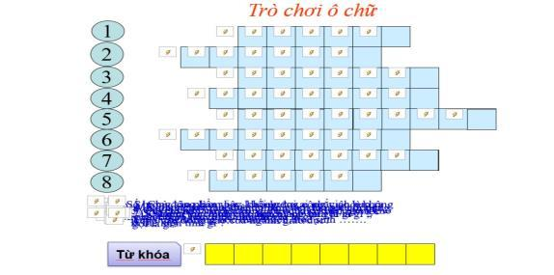
c. Sản phẩm: Câu trả lời của học sinh.
d. Tổ chức thực hiện:
Bước 1: Chuyển giao nhiệm vụ học tập:  - GV hướng dẫn học sinh làm bài tập trong bài tập trong sách giáo khoa thông qua hệ thông câu hỏi, phiếu bài tập và trò chơi ...  ? Hoàn thành sơ đồ tư duy bài học.  ? Bài tập: GV cho học sinh làm bài tập sách giao khoa theo từng bài ứng với các kĩ thuật động não, …  Bài 1: Theo em những hành vi nào sau đây thể hiện làm việc có năng suất, chất lượng, hiệu quả?  Bài 2: Vì sao làm việc gì cũng đòi hỏi phải có năng suất, chất lượng, hiệu quả? Nếu làm việc chỉ chú ý đến năng suất mà ko quan tâm đến chất lượng, hiệu quả thì hậu quả sẽ ra sao? Em hãy nêu một ví dụ cụ thể.  Trò chơi ô chữ  Bước 2: Thực hiện nhiệm vụ học tập  * HS làm việc cá nhân, suy nghĩ, hoàn thành sơ đồ bài học.  Bước 3: Báo cáo kết quả và thảo luận  GV:  - Yêu cầu HS lên trình bày, tham gia hoạt động nhóm, trò chơi tích cực.  - Hướng dẫn HS cách trình bày (nếu cần).  HS:  - Trình bày kết quả làm việc cá nhân, nhóm.  - Nhận xét và bổ sung cho nhóm bạn (nếu cần).  Bước 4: Đánh giá kết quả thực hiện nhiệm vụ  - Nhận xét thái độ học tập và kết quả làm việc cá nhân, nhóm của HS.  - GV đưa ra các tiêu chí để đánh giá HS:  + Kết quả làm việc của học sinh.  + Thái độ, ý thức hợp tác nghiêm túc trong khi làm việc.  Gv sửa chữa, đánh giá, chốt kiến thức. | Bài 1:  - Hành vi c, đ, e thể hiện làm việc có năng suất, chất lượng, hiệu quả  - Hành vi a, b, đ thể hiện làm không năng suất, chất lượng, hiệu quả  Bài 2: Yêu cầu học sinh thảo luận.  - Làm việc gì cũng phải có năng suất, chất lượng, hiệu quả. Vì ngày nay xã hội không chỉ có nhu cầu về số lượng sản phẩm mà điều quan trọng là chất lượng sản phẩm ngày càng được nâng cao (hình thức đẹp, độ bền cao, công dụng tốt, giá thành phù hợp = > Đó là tính hiệu quả của công việc.  - Nếu làm việc chỉ chú ý đến năng suất mà không quan tâm đến chất lượng, hiệu quả thì sản phẩm gây ra những tác hại xấu cho con người, môi trường và xã hội, gây thiệt hại lớn cho người tiêu dùng, người sản xuất.
4. Hoạt động 4: Vận dụng
a. Mục tiêu:
- HS vận dụng những kiến thức đã học để giải quyết một vấn đề trong cuộc sống
- Hướng dẫn học sinh tìm tòi mở rộng sưu tầm thêm kiến thức liên quan đến nội dung bài học.
b. Nội dung: Giáo viên hướng dẫn học sinh làm bài tập tình huống, tìm tòi mở rộng, sưu tầm thêm kiến thức thông qua hoạt động dự án..


c. Sản phẩm: Câu trả lời, phần dự án của học sinh.
d. Tổ chức thực hiện:
Bước 1: Chuyển giao nhiệm vụ học tập:
- GV hướng dẫn học sinh thông qua hệ thông câu hỏi hoạt động dự án ...
Sưu tầm tục ngữ, ca dao, danh ngôn nói về làm việc có năng suất, chất lượng, hiệu quả.
(Khuyến khích có hình ảnh, tranh vẽ minh họa)
Bước 2: Thực hiện nhiệm vụ học tập
HS nghe hướng dẫn, chuẩn bị. Các thành viên trong nhóm trao đổi, thống nhất nội dung, hình thức thực hiện nhiêm vụ, cử báo cáo viên.
Bước 3: Báo cáo kết quả và thảo luận
GV:
- Yêu cầu HS lên trình bày, tham gia hoạt động nhóm tích cực.
- Hướng dẫn HS cách trình bày (nếu cần).
HS:
- Trình bày kết quả làm việc cá nhân, nhóm.
- Nhận xét và bổ sung cho nhóm bạn (nếu cần).
Bước 4: Đánh giá kết quả thực hiện nhiệm vụ
-Yc hs nhận xét câu trả lời.
-Gv sửa chữa, đánh giá, chốt kiến thức.
* Hướng dẫn về nhà và chuẩn bị bài mới
- Bài cũ: học thuộc phần nội dung bài học; Hoàn thiện các bài tập còn lại trong SGK.
- Bài mới: HS tự đọc bài 10 Lí tưởng sống của thanh niên, tìm hiểu những vấn đề có liên quan đến vấn đề tuổi trẻ, lý tưởng sống của bản thân.
- Chuẩn bị sgk HĐTNST chủ đề: Chế tạo sản phẩm từ nguyên liệu phế thải trong gia đình và trường học.

***********************************************
Tân Hưng, ngày 10 tháng 11 năm 2021
Kiểm tra và kí duyệt của Tổ/ nhóm CM
- Soạn đủ, đúng theo kế hoạch đã xây dựng.
- Đảm bảo đủ 4 hoạt động và các bước trong từng hoạt động rõ rang, theo hướng phát triển năng lực người học.

Huệ

Vũ Thị Huệ

